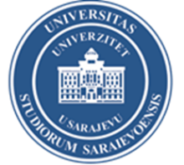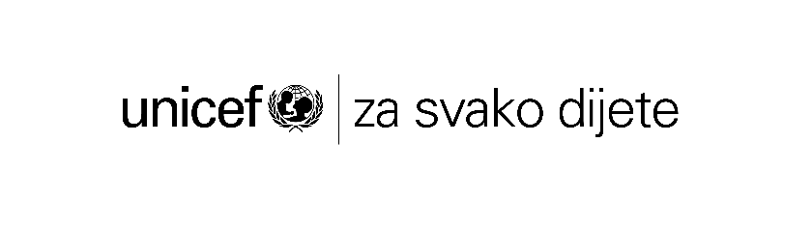
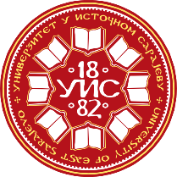

POZIVNO PISMO
NA MEĐUNARODNI NAUČNI/ZNANSTVENI SKUP
„Obrazovanje pristupačno svima“
Sarajevo, 10.12.2022.

OBRAZAC ZA PRIJAVU PRISUSTVA

Ime i prezime:
Titula:
Ustanova:
Kontakt telefon:
E-mail adresa:
Na Skupu sudjelujem: (zaokružiti) | - u prostoru Univerziteta u Sarajevu – Filozofskog fakulteta  - online – putem zooma
Napomena:

Dobro došli!

Organizacioni odbor Međunarodnog naučnog/znanstvenog skupa

